Име и презиме:_____________________________________________________________________
НОВОГОДИШЊЕ МНОЖЕЊЕ

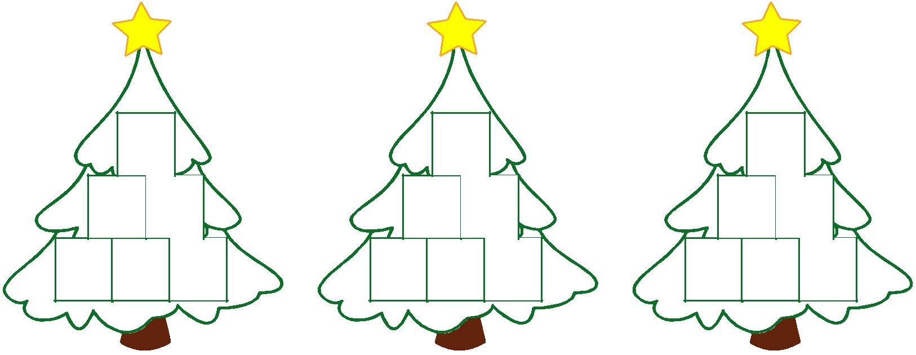

 | 12
 | 2 6 |  |  | 4
1 | 2 | 3 | 1 | 4 | 2 | 2 5 | 1
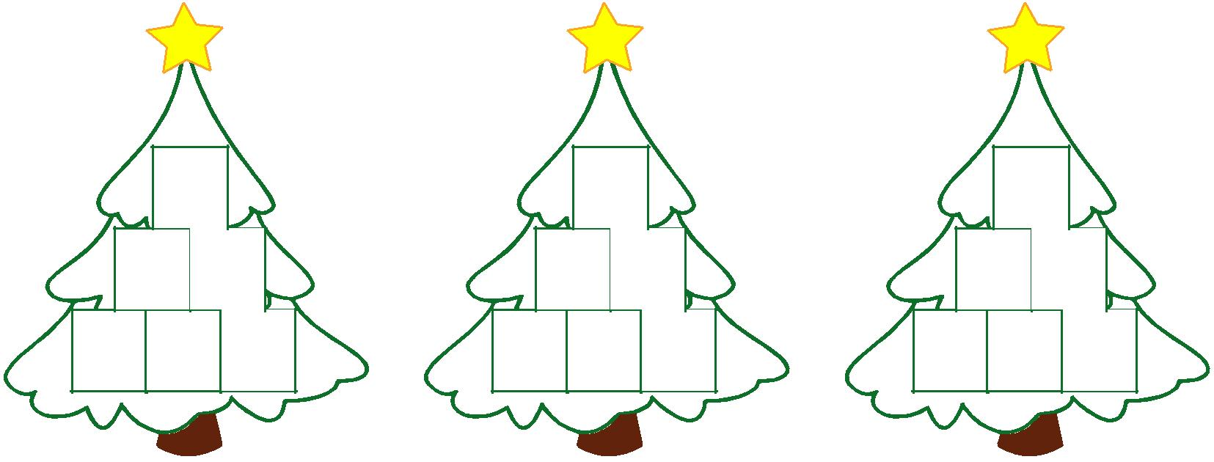

4 2 3 | 2 5 2 | 4 2 1

7 1 | 3 | 3 3 2 | 4 2 2

